نام : شایان عباسی
کد دانشجویی : 04121040768022
درس: برنامه نویسی پیشرفته
تکالیف جلسه کتابخانه های کاربردی

تمرین شماره 1 : نمودار شبکه تک فاز برق ایران
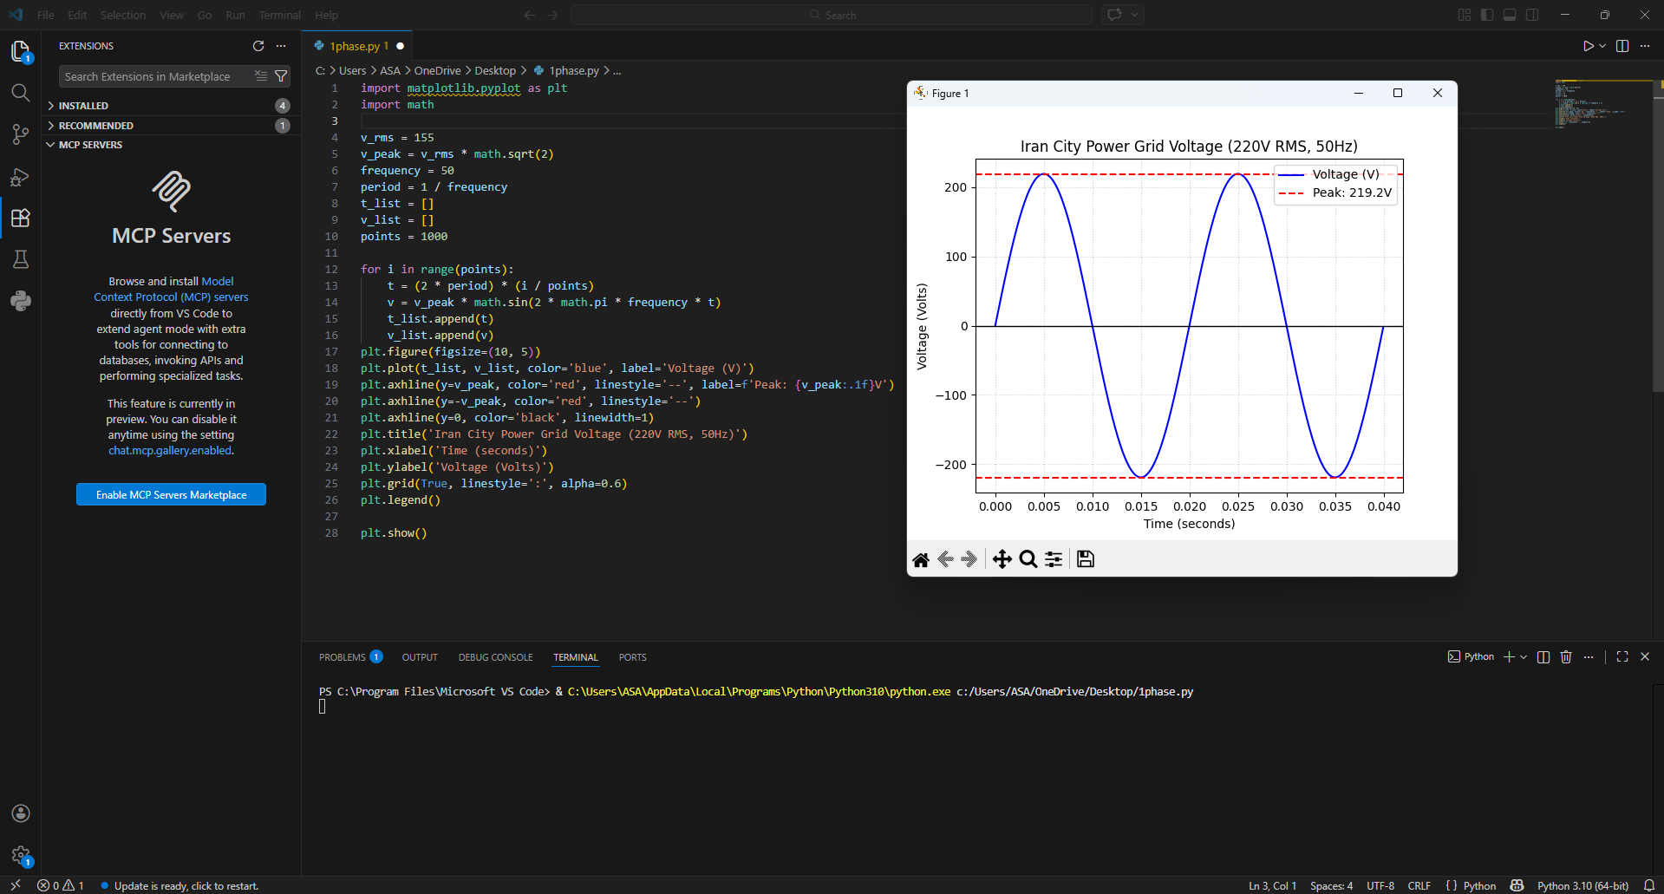

تمرین شماره 2: نمودار شبکه سه فاز برق ایران
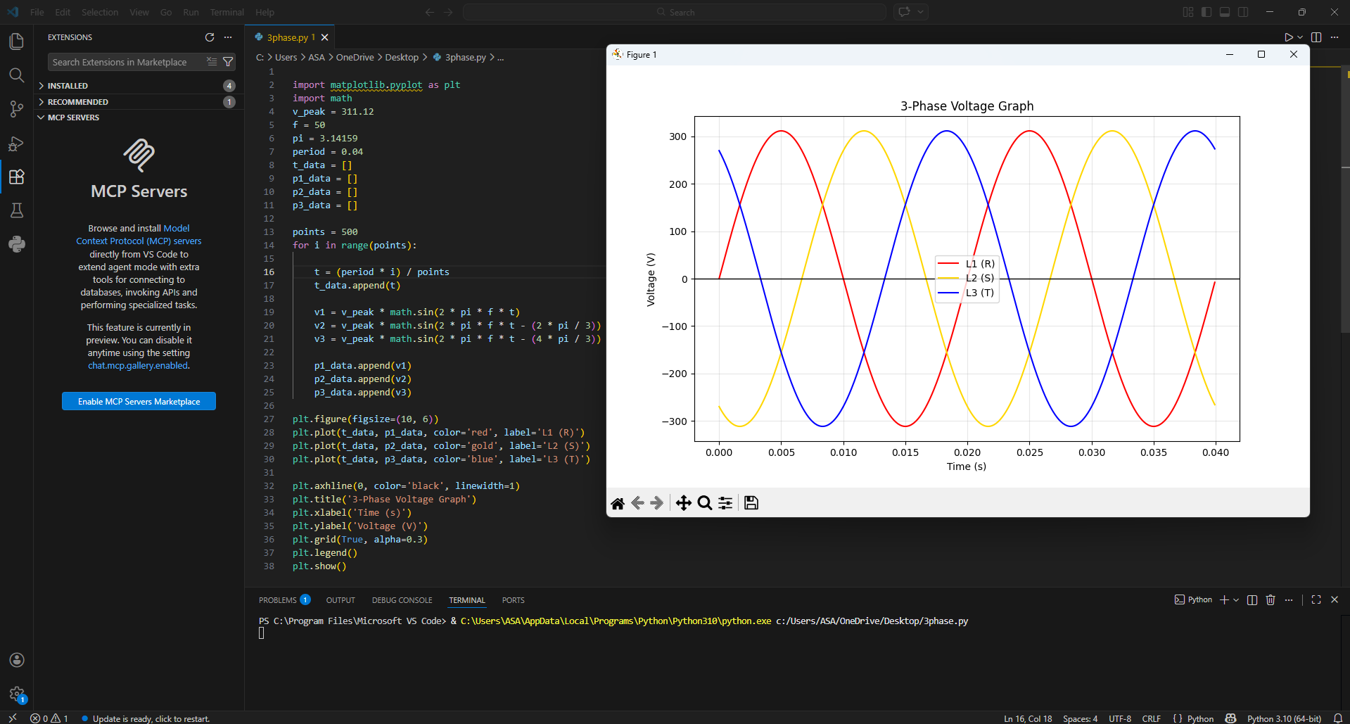

تمرین شماره 3 : ساخت بازی
سوال :با کشیدن توپ و ول کردن آن توپ به سمت یک ستون پرتاب شود و با برخورد توپ به بلوک های ستون امتیاز افزوده شود .

